УДК 004.78

Многопользовательская библиотечная система

© 2008 г. Малашенкова И. В., Каримов И. Р.

В статье описана многопользовательская библиотечная система с разделением категорий пользователей и их прав. Система ориентирована на использование в библиотеках высших и средних специальных учебных заведений.
Ключевые слова: информационная система, поисковый призанак, пользователь, администратор.

Многопользовательская библиотечная система предназначена для работы в библиотеках образовательных учреждений и ориентирована на специфику работы таких библиотек. Система работает со следующими категориями пользователей:
- Студент;
- Преподаватель;
- Библиотекарь
- Администратор.
Каждой категории пользователей определены следующие возможные действия:
- Студент:
  - Поиск книг по набору поисковых признаков (автор, название книги, ISBN, УДК, содержание);
  - Предоставление перечня книг по дисциплинам (перечень дисциплин предоставляется с учётом групп и текущего семестра);
  - Перечень книг, имеющихся в библиотеке, но в данный момент находящихся на руках;
  - Определить количество экземпляров данной книги и место доступа к ней (читальный зал, абонемент);
  - Доступ к учебным программам по любой дисциплине;
- Преподаватель:
  - Возможность редактировать название дисциплин, которые закреплены за преподавателем;
  - Создание и редактирование списка литературы по закреплённым за преподавателем дисциплинам;
  - Автоматическое заполнение карты обеспечения литературой по дисциплине;
- Библиотекарь:
  - Добавление(удаление) книг в базу;
  - Инвентаризация книг;
  - Редактирование списка дисциплин;
  - Создание и редактирование списка литературы по любой дисциплине;
  - Формирование списка учебных программ (по специальностям, кафедрам);
  - Учёт выдачи / приёма книг из основных фондов литературы;
  - Регистрация в системе преподавателей и студентов;
  - Работа со вспомогательными таблицами (кафедры, типы фондов, типы литературы).
- Администратор:
  - Регистрация в системе администраторов, библиотекарей, преподавателей, студентов.
  - Добавление экземпляров книг в базу;
  - Инвентаризация книг;
  - Редактирование списка дисциплин;
  - Обеспечение литературой - создание и редактирование списка литературы по дисциплинам;
  - Формирование списка учебных программ (по специальностям, кафедрам);
  - Формирование списка учебных программ (по специальностям, кафедрам);
  - Работа со вспомогательными таблицами (кафедры, типы фондов, типы литературы, группы, помещения).
  - Восстановление паролей, создание резервных копий базы данных и восстановление после сбоя.

Для работы системы рекомендуются следующие требования к оборудованию:
- Рабочие места библиотечного фонда должны быть объединены в локальную сеть;
- Сервер системы должен располагаться в помещении, где не возможна работа пользователя с правами студента( для обеспечения безопасности системы);
- Аппаратная конфигурация компьютеров определяется требованиями для установки операционной системы;
- Рекомендуется использовать источник бесперебойного питания на компьютере сервера.

Требования к программному обеспечению:
- Операционная система семейств Microsoft Windows или Linux;
- На сервере должен быть установлен сервер Apache 2.2, интерпретатор PHP 5.2 и MySQL 5.0 сервер;
- На рабочих местах должен быть установлен Web браузер (Firefox, Opera или Internet Explorer).
Разработан отдельный модуль, с помощью которого в базу можно перегрузить данные из стандартного библиотечного модуля «Куб». Система проста в обращении, защищена от аварий, вызванных неверными действиями пользователей.

Форма поиска книг по набору поисковых признаков

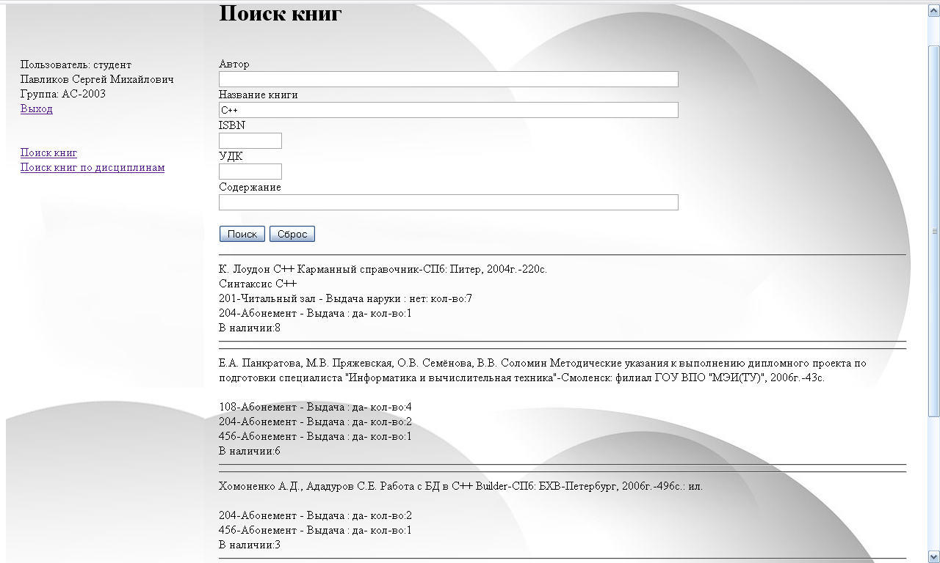

Форма поиска книг по дисциплинам: выбор дисциплины
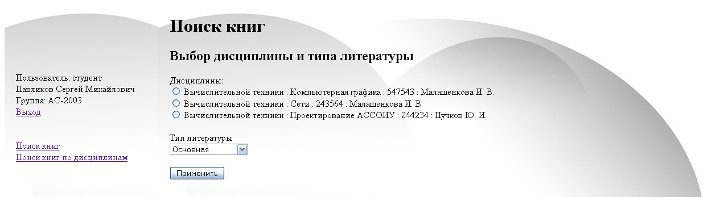

Форма поиска книг по дисциплинам: перечень литературы
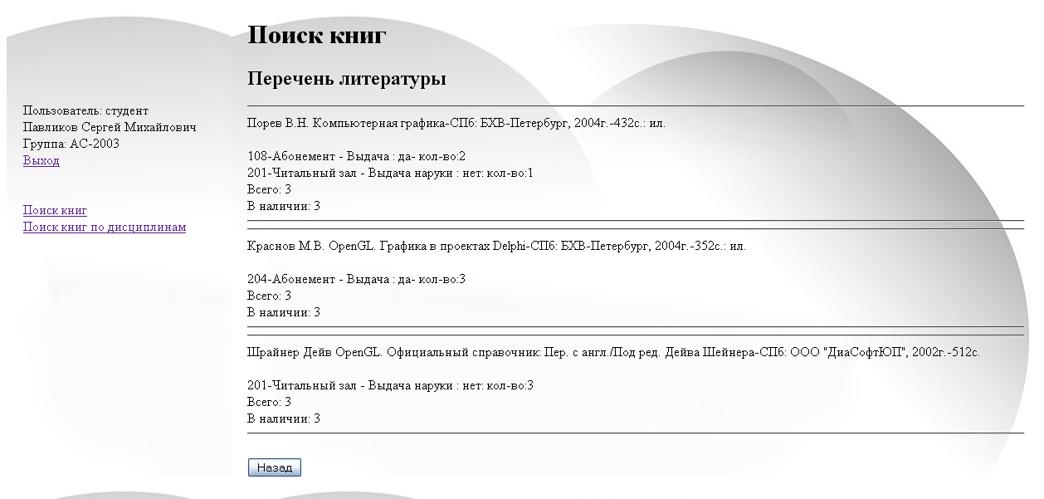

Форма инвентаризации
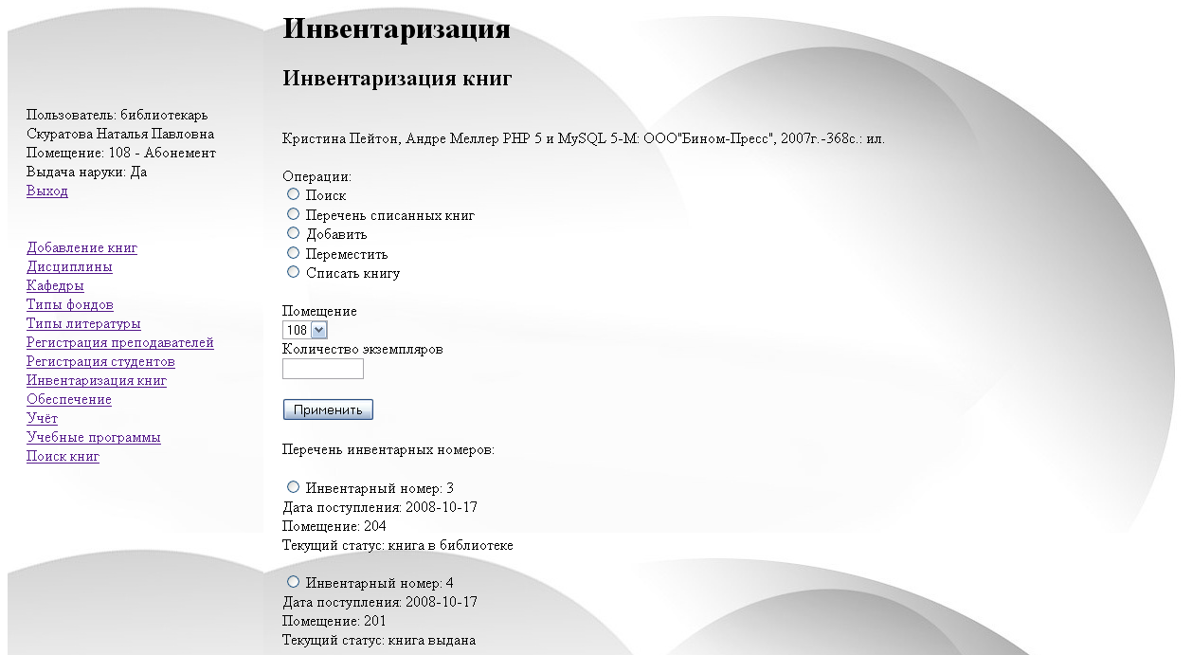

Форма списка обеспечения литературы для дисциплины
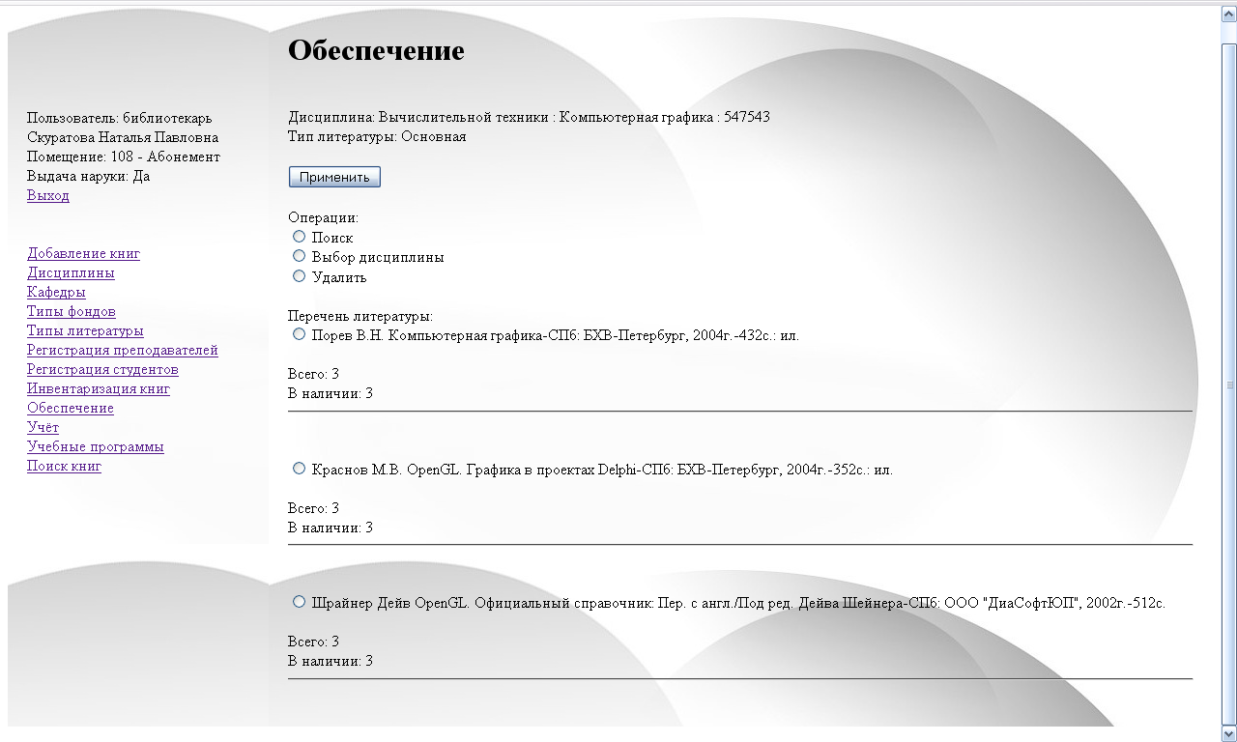

Форма учёта
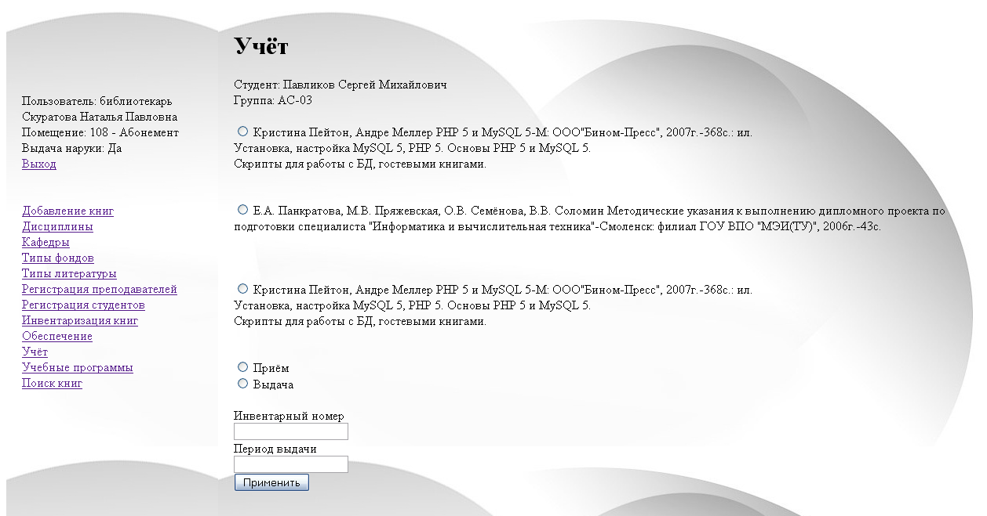

Литература

1. http://www.codenet.ru/db/other/case/index.php // Статьи по информационным технологиям

MULTIUSER LIBRARY SYSTEM

Malashenkova I. V., Karimov I. R.

This article describes a multiuser library system with division of user’s categories and rights. The system is oriented for using in university’s or college’s libraries.
Key words: informational system, search tag, user, administrator.

Филиал ГОУ ВПО «МЭИ (ТУ)» в г. Смоленске
Поступила в редакцию 8.12.2008.

